Deep learning - lektion 6
I traditionell ML försöker vi hitta regler för vår data, vi letar efter svaret för en rad som vi sedan kopplar till en klass till exempel.

I deep learning stoppar vi in tabulär data och får ut ett resultat. Resultatet kan vara en klass, en sannolikhet, ett värde eller ett ord t.ex. Vi använder deep learning när traditionell ML inte ger oss ett tillräckligt bra resultat.

Deep learning är traditionell ML i flera lager. Lager är det som finns mellan Input och Output. Lagren är som noder.

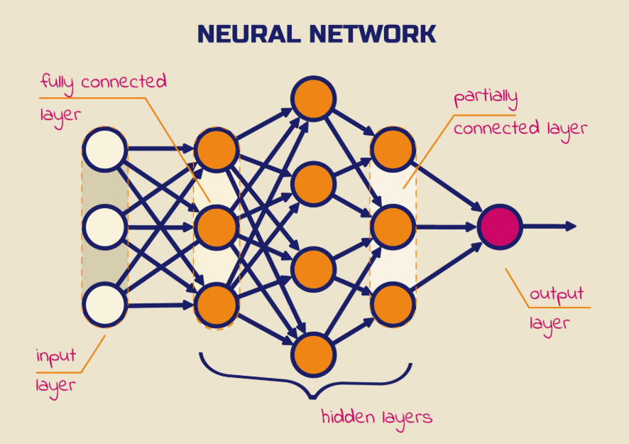

Ett exempel:
Om vi försöker lista ut katt/hund (2 features) t.ex. så kan både en katt och en hund ha samma mått, färg, flera andra likheter. Det är svårt för en dator att avgöra vilket djur som är vilket. I exempelet nedan använder vi vikt/höjd-noder.

Input Hidden Output
o (vikt) o (hund)
o (höjd) o (katt)

o = nod, en nod per kolumn

Om vi har 5 kg i vikt och 0.3 i höjd så ska vi lista ut en djurart. För output skulle noden kunna vara en hund. Resultatet vi får ut är en sannolikhet att resultatet är en hund eller en katt, som totalt ska vara 100 %.

Det är w (weight) som används när vi beräknar våra resultat.

Om vi har:
Input Output
5 0.7
0.3 0.3

Så kommer det att finnas en w för 5 och en w för 0.3 (varje nod i Input) och för respektive Output. Har vi två möjliga Output så kommer vi ha 2 x 2. Har vi 5 möjliga Outputs får vi 2 x 5 = 10 weights.

(!) Men, vi har något som heter Bias, som vi också ska ta med i våra vikter. Bias sätter man från början till 1. Men, den kommer att ändras efter hand. Bias är m i y = kx+m. Så här skriver man Input med Bias:

Input
[ 1 5 0.3 ]

Weights
[0.5 0.5 ]

0.5 i Weights ovan är vikterna som vi har satt som startvärde. PyTorch kommer använda slumpmässiga vikter. Vi kommer träna vår modell genom att göra vår första beräkning (forward pass) med vikterna vi/PyTorch har valt. Eftersom de är slumpmässiga kommer vårt resultat också att bli dåligt. Därefter kommer vi/datorn att att justera vikterna (backpropagation och gradient descent) och med de vikterna försöka få ett bättre resultat. Modellen fortsätter så tills att vi har fått det bästa resultatet utan att overfitta. Då har vi den bästa beräkningen/modellen. Vikterna är då bäst justerade för att gissa rätt.

Förutom vikter har vi även Bias och Hidden layers som parametrar att påverka berkäningen.

= Resulterande matris:
[1x0.5 + 5x0.5 0.3x0.5]

X₁, X₂, X₁², X₂² , X₁X₂, sin(X₁), sin(X₂)

Om sambandet inom grupperna är större än sambandet mellan gruppen, är datan svårare att bygga en bra modell för. Decision boundary (beslutsgräns). Spiral decision boundry är en mycket krånglig, böjd beslutsgränd som behövs när data ligger i spiralform:
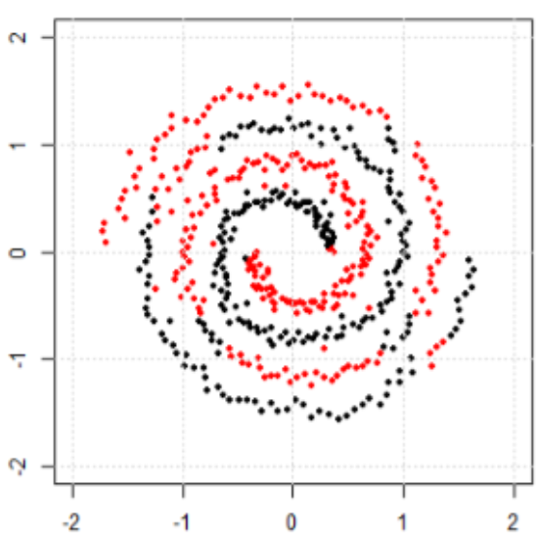
Risk med denna typ av data är Overfitting!

Matrismultiplikation = vi gångrar

Vi lägger på en aktiveringsfunktion (sigoidfunktion).

Lossfunktion/Kostfunktion?

Global minimum < Den lägsta möjliga punkten i hela området - det absolut minsta värdet som finns. Används inom ML när man pratar om att minimera ett fel (loss).

Grafisk intiution < Betyder att man förstår ett begrepp genom att se det framför sig, ofta med hjälp av grafer eller bilder - iställer för bara formler. Inom ML används det ofta för att förstå hur träning fungerar.

Grade intensent

Vikterna är lutningen. Bias flyttar hela ”linjen” upp eller ner?

Vi har ingen Bias på Output eller Hidden.

Per rad kommer vi att sätta upp våra katt/hund-värden i våra vikt/höjd-nod.

Vi använder inte ordet feature för kolumner i deep learning pga att feature inom deep learning för bilder betyder något annat.

Forward pass
Backward propagation < Att modellen räknar baklänges för att ta reda på hur varje vikt ska ändras för att minska felet.

Beräknade features < Är nya värden som du räknar fram från rådata. Alltså - de finns inte direkt i datan - du skapar dem.

Hidden layers
Eftersom vi kan ha komplexa samband använder vi inom Deep learning, Hidden layers. Här kan vi lägga till hur många hidden layers vi vill och med valfritt antal noder. T.ex. 1000 hidden layers med 2 noder, eller 20 noder med 1 hidden layer.

Det är extremt vanligt att man hämtar en befintlig modell. Den modellen har kanske 16 lager hidden layers. Då kan man frysa de första 14 lagrena och endast testar med 2 lager. Ju tidigare lagrena är, desto mer översiktliga är de. För bilddata använder man konvolusion? för att avgöra?
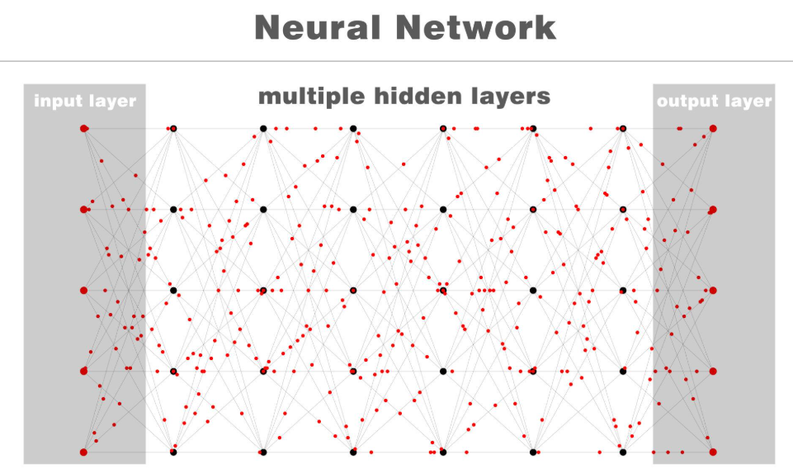

När vi sätter upp ett nätverk från start så bestämmer vi alla noder.

Hugging face? - där vi hämtar modeller

Vi gör först en uträkning av Input till Hidden layer och i nästa steg Hidden layer till Output.

Hidden layers hittar själv samband från datan? ”Om höjden är så här stor och vikten är så här stor så kan vi hitta detta mönster” osv. Sen blir vissa hidden features olika viktiga.

Hur många hidden layers? - Man får testa sig fram
För att veta hur många Hidden layers man ska ha får man testa sig fram, eller söka fram på nätet vad som skulle kunna fungera. Sen kan man allteftersom droppa hidden layers som är svaga, om man får samma resultat. Man kan göra loopar som testar att göra x antal många layers och se vad som blir bäst.

Obs! Deep learning kan bli en Black box, något som fungerar men där man inte tydligt kan se eller förstå hur det tänker inuti. Varför tror vår modell att detta är en hund? Vi har svårt att första hur vår modell har räknat ut resultatet.

Vi kan också få en modell som blir bra på träningsdata men dålig på verkliga data.

Det finns bra bibliotek för att optimera parametrarna i en modell åt oss, dvs vikter, bias, funktioner mm.

För bilder har vi en serie av pixlar. Från början kommer vi att stoppa in pixlarna i Input-layer. Varje pixel kommer att ha en nod. Vi kommer att ha slumpmässiga vikter och Hidden layers samt Bias 1. Resultatet kommer alltså att vara väldigt dåligt. Därefter räknar vi ut vår lossfunktion, hur mycket fel vi hade. Sen justerar vi vikterna och hidden layers och låter modellen gissa igen. Sen gör vi det många gånger tills vi går ett bra resultat som inte är Overfittat.

Tips!
Tips om man vill läsa mer: Andrew Ng. Han har en kurs i deep learning som man kan göra. Andreas lägger länken på Discord i resources och kursen finns även på youtube på Stanford.

”Rocking deep learning” är en bok på grundnivå.

Epoch
En epoch betyder att modellen har gått igenom träningsdatan en gång. Antalet epocher styr hur länge du tränar modellen totalt. Vanliga värden för epochs:

Enkel modell: 5-10
CNN: 10-30
Djup neuralt nätverk: 30+

Learning rate
En gång som modellen har sett igenom hela träningsdatan. Du kan bestämma vilken learning rate din modell ska ha, dvs hur mycket du tunar din data per epoch.
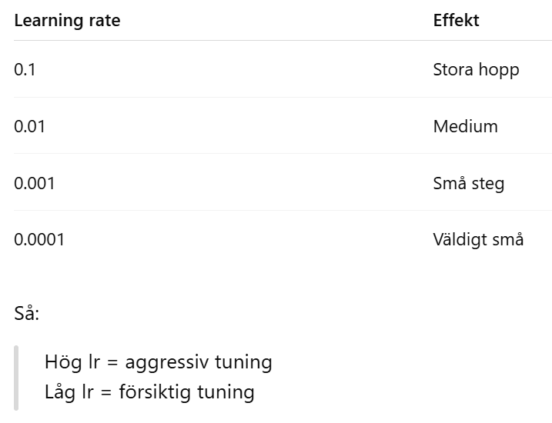

L6 code_along
Ibland vill vi köra på CPU och ibland på GPU. CPU körs som standard. Nu ska vi bygga koden för vårt neurala nätverk.

Tensor
Tensor = tänka på det som en lista i python [].

0D (skalär): [7]

1D (vektor): [5, 3] eller samma fast på vertikalen

2D (matris): [[5, 3], [2, 5]]

Convelutional net?

Back prop?

Vi arbetar med MNIST. Ljusblå/vita pixlar innehåller oftast mer ”viktig” information än de svarta? Svart = 0, Vitt/ljust = 255. Varje pixel = ett tal. Ljusa pixlar = höga tal = där siffra finns.

I MNIST-datasetet finns både tränings- och testdata, så anger du train=True resp. train=False känner den av vilken del som är vad.
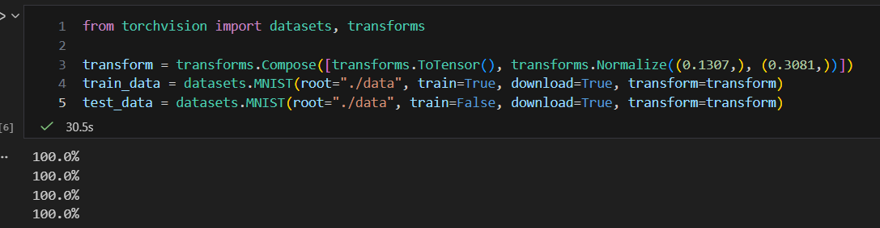
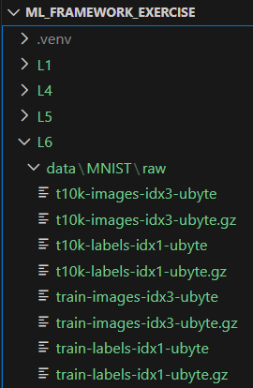

tansform.ToTensor() < Gör om bilden till en Tensor. Från bild till PyTorch-format. Och! Skalar om värden till 0.0-1.0. 255 → 1.0, 128 → 0.5, 0 → 0.0 Annars kan vi få Exploding gradients.
Exploding gradients <

MNIST mean = 0.1307, MNIST standardavvikelse = 0.3081 (du hittar dessa värden på nätet)

För alla dataset finns det bra sätt att normalisera, men vi kan behöva hitta mean och standardavvikelse själva, t.ex. för interna dataset. För offentliga dataset hittar vi mean och standardavvikelse som information till datasetet. Standardscaling är bra för avstånd.

Om vi tittar på vår data ser vi att den har värden över 1:
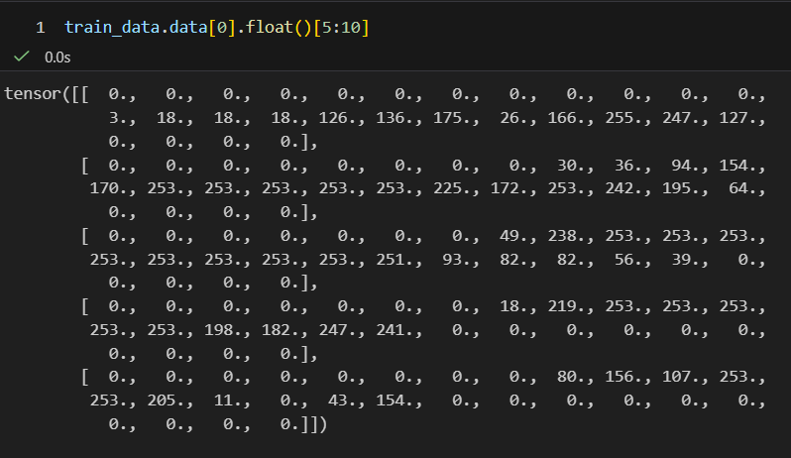
Detta kommer att göra att när vi börjar plussa ihop värdena kommer vi att få exploding gradient. Vi vill därför dela datan på 255 så att det största värdet blir 1. OBS! Detta borde fungera när vi gör transforms.ToTensor(), men verkar inte fungera?

Flatten
MNIST datasetet består av bilder med storleken 28x28 pixlar, vilket motsvarar en 28x28 matris. För att kunna använda dem i modellen görs varje bild om till en vektor med 784x1 värden. Denna process kallas Flatten, dvs att matrisen plattas ut till en lång rad med tal.
Vi delar vår data med 255 så att vi inte får exploding gradient:
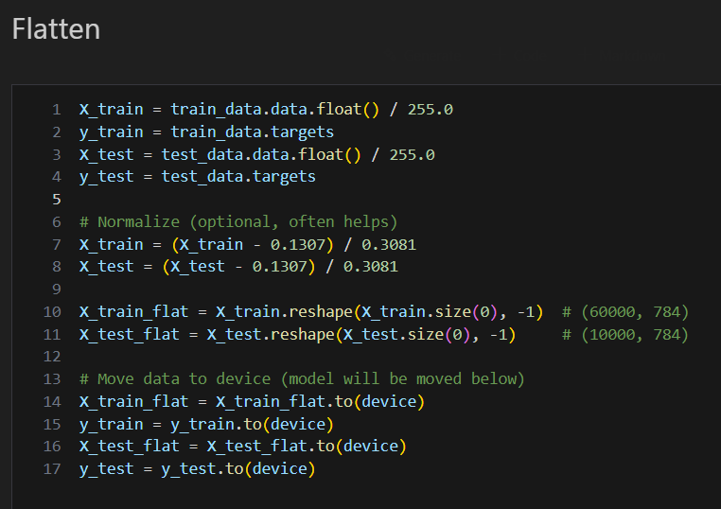

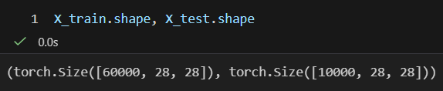

Här flyttar vi all tränings- och testdata till device. När vi kör data med den variabeln kommer vi att köra vår data på GPU:n. Man kan även köra på Google Colab, om man inte har egen GPU, eller att ens GPU inte är tillräcklig.

Vi plottar några bilder för att se att allt fungerar:
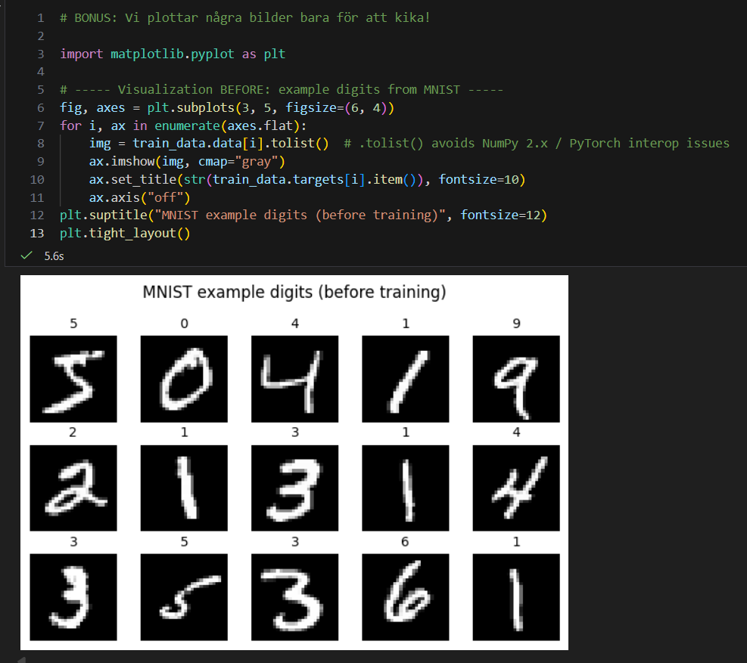

Vi ska bygga en modell med 1 st Hidden layer, 784 st Input och 10 st Output i PyTorch.

nn = neurala nätverk

Vi skapar en tom modell:
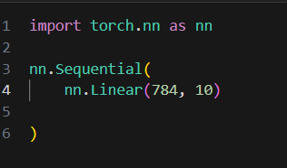
nn.Sequential() < Betyder ”Koppla ihop flera lager i en bestämd ordning”. Allt du lägger in körs i tur och ordning.

nn.Linear() < De enda lagren som är obligatoriska är in_features och out_features = hur många värden lagret producerar, hur många neuroner (noder) ska ha ut.

Vårt hidden layers storlek bestämmer vi helt själva. Det är typiskt att sätta någon 2-potens, alltså 2 upphöjt i något (t.ex. 2, 4, 8, 16, 32, 64, 128 ..)

Vi väljer att sätta 128 som hidden layers, samt förtydligar vår input- och outputfeatures, i och med att de är förbestämda värden utifrån vår data:
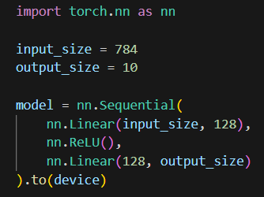

nn.ReLU() < Rectified Linear Unit. Är en aktiveringsfunktion så bestämmer hur mycket varje neuron ”ska släppa igenom”. Den tar bort negativa tal och släpper igenom positiva. Man använder ReLU mellan lagren, men aldrig efter sista lagret.
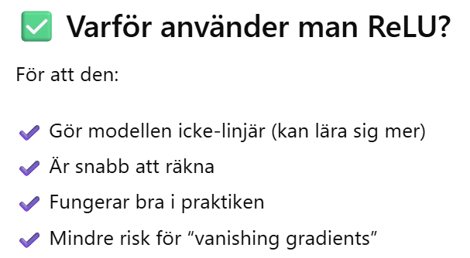

.to(device) < Flytta dena tensor/modell till CPU eller GPU, alltså var beräkningen ska ske.

Vi tränar modellen med några epochs och skriver ut accuracy:
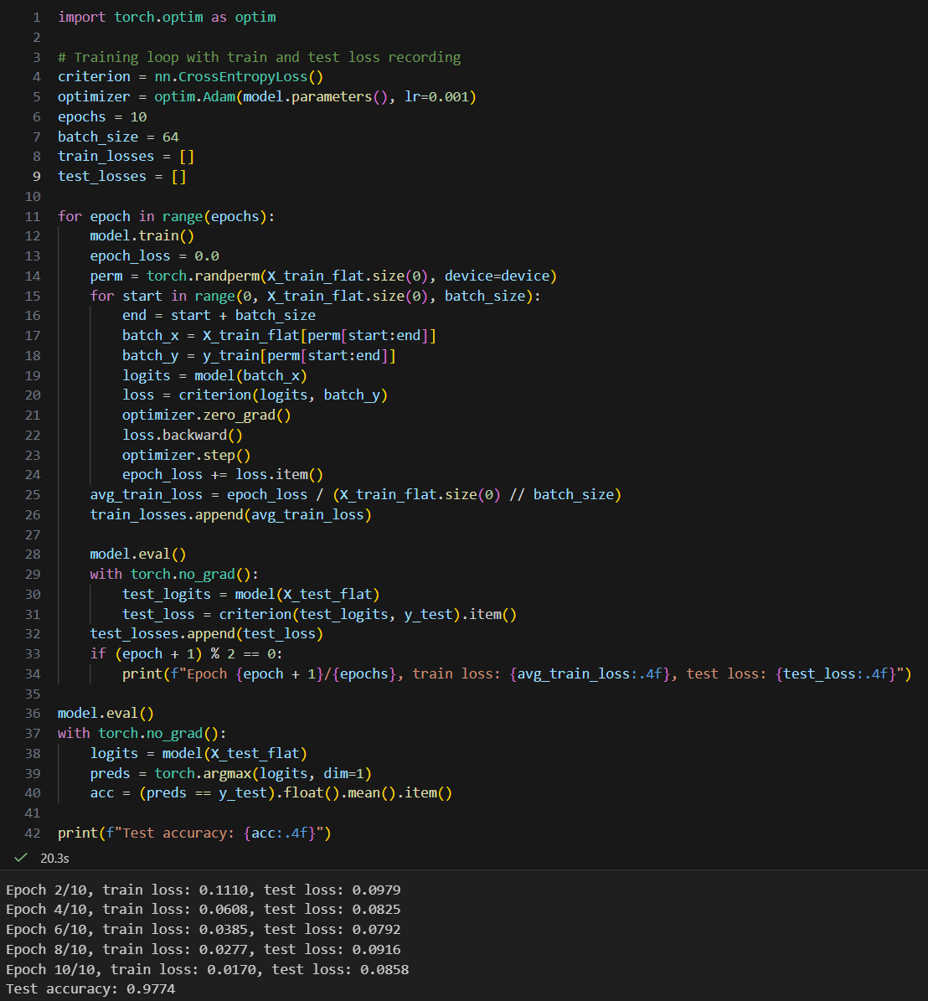
Det är vanligt att testdatans värde först går ner och därefter går upp. Det är ett vanligt tecken på Overfitting. Då kan man lägga till en Regularisering, man lägger till en felmariginal för varje pixel, för att modellen inte ska lära sig de faktiskta siffrorna. Då kommer modellen inte att hitta exakta regler utan istället generella regler.

Vi plottar vårt resultat:
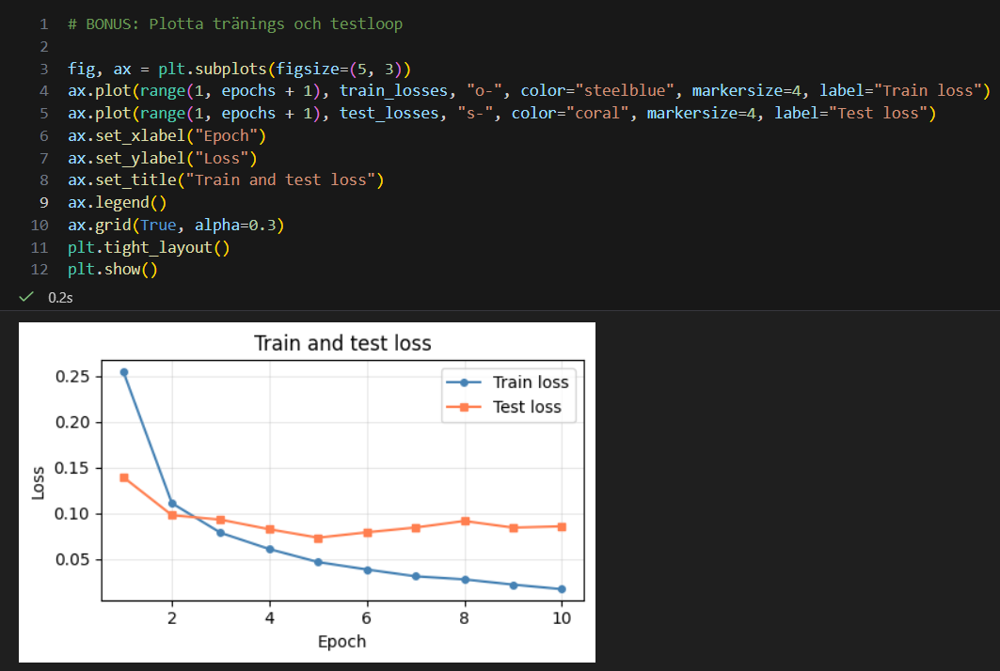

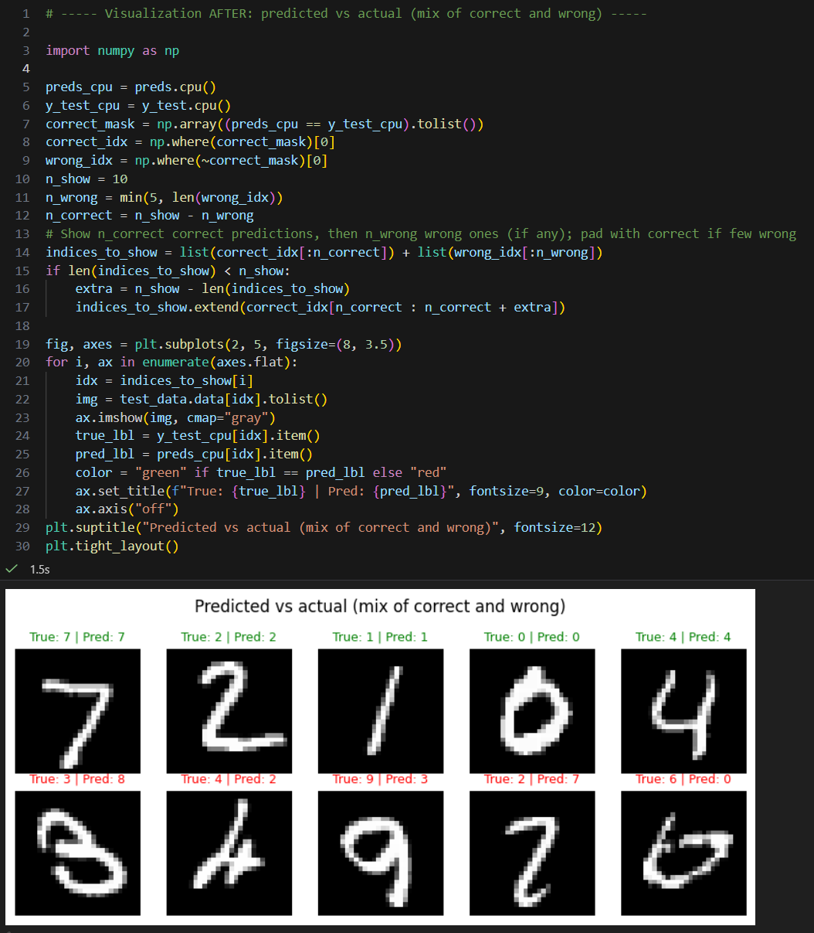

Vi skapar en Confusion matrix och sparar den:
